RESUMEN WINDOWS 10

1.- Discos: particiones que se crean por defecto, discos virtuales, herramientas para liberar espacio, comprobar errores y desfragmentar (optimizar). Configurar el almacenamiento. Copias de seguridad y puntos de restauración. Explorador de archivos y búsquedas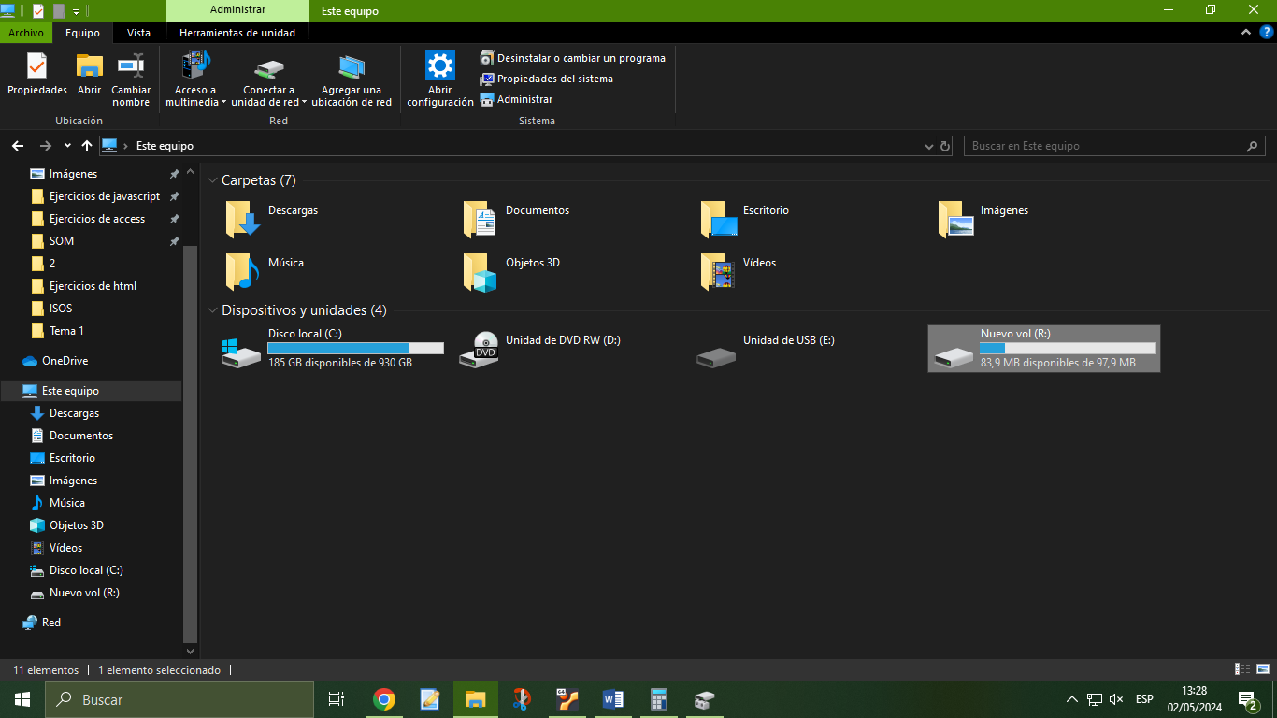

2.- Memoria: diagnóstico de memoria, memoria virtual. 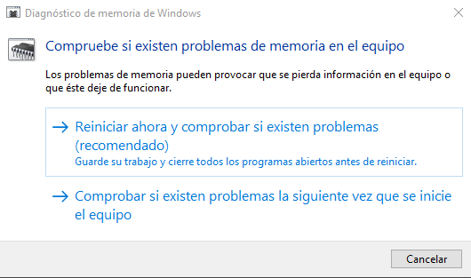 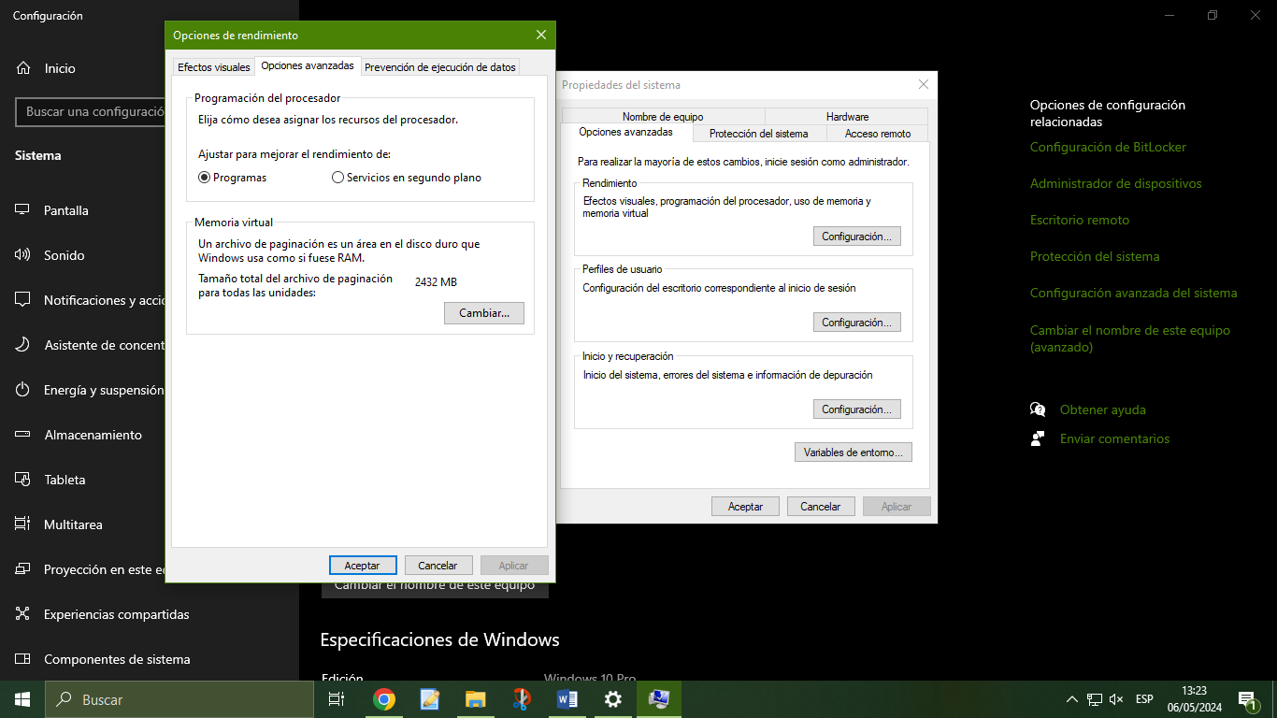

3.- Aplicaciones que se cargan al inicio (configuración de sistema) , aplicaciones predeterminadas y aplicaciones por tipo de archivo. Explorer Shell:appsFolder 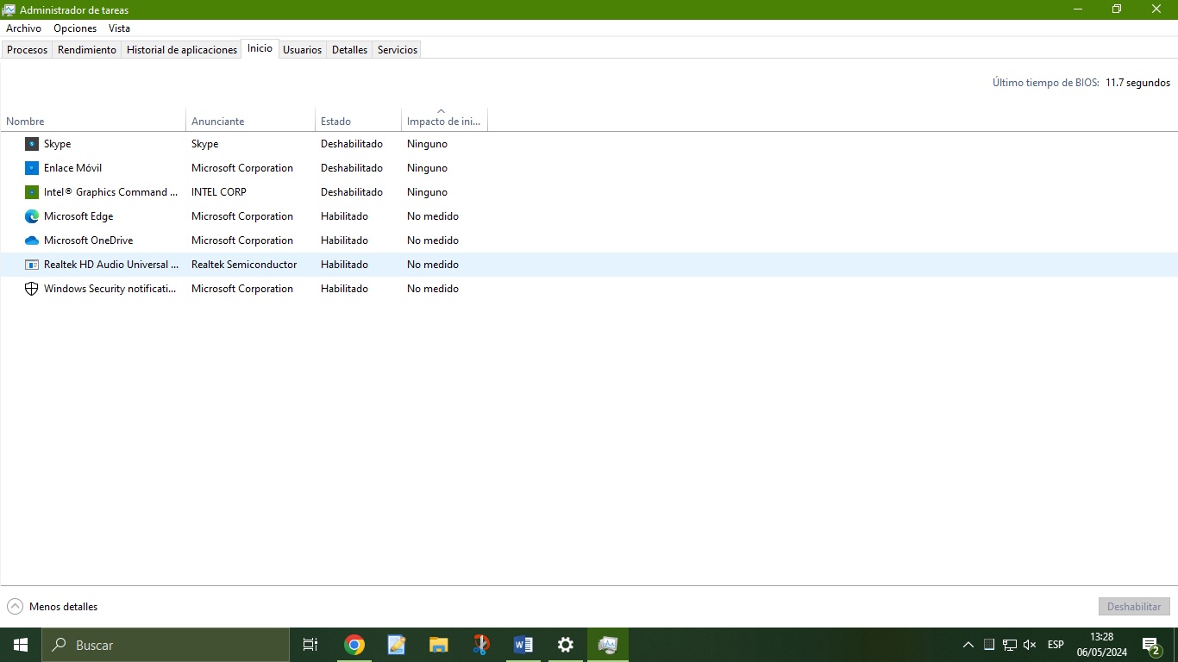 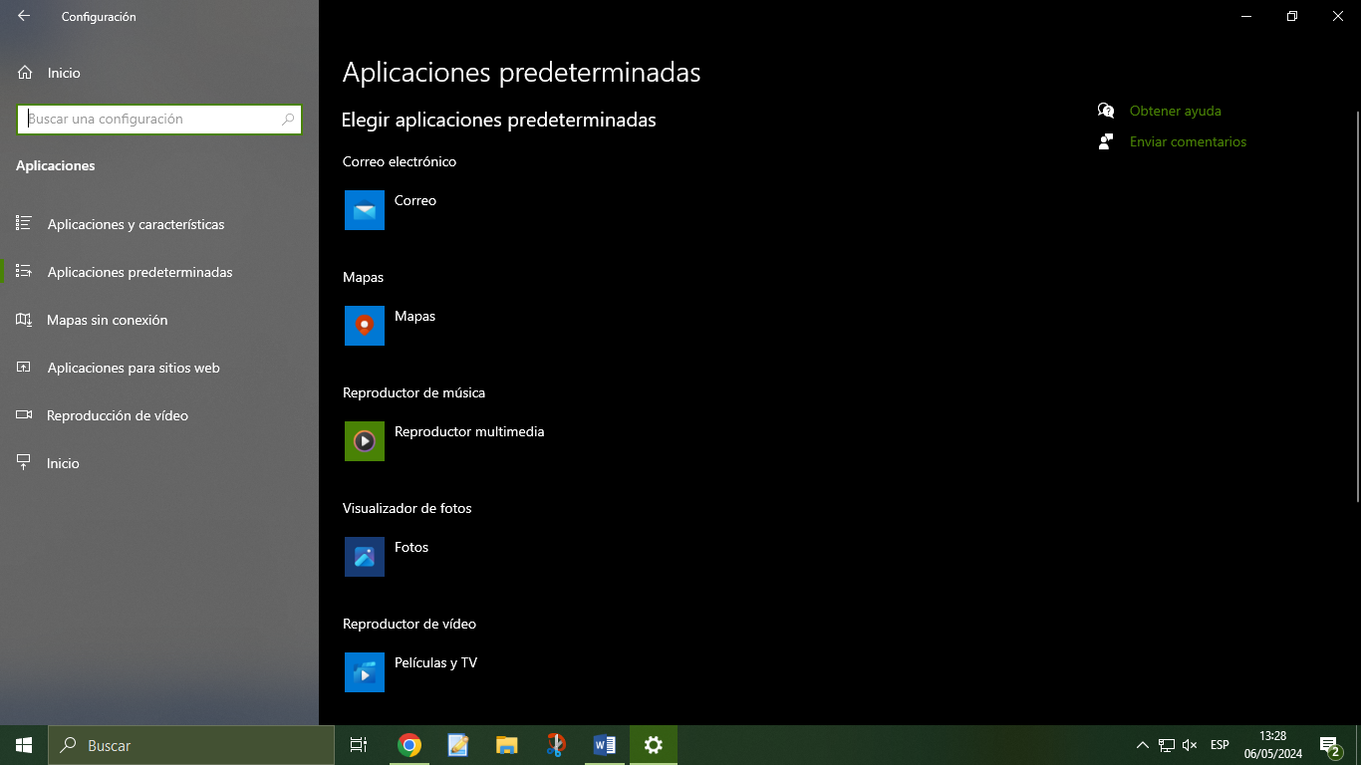 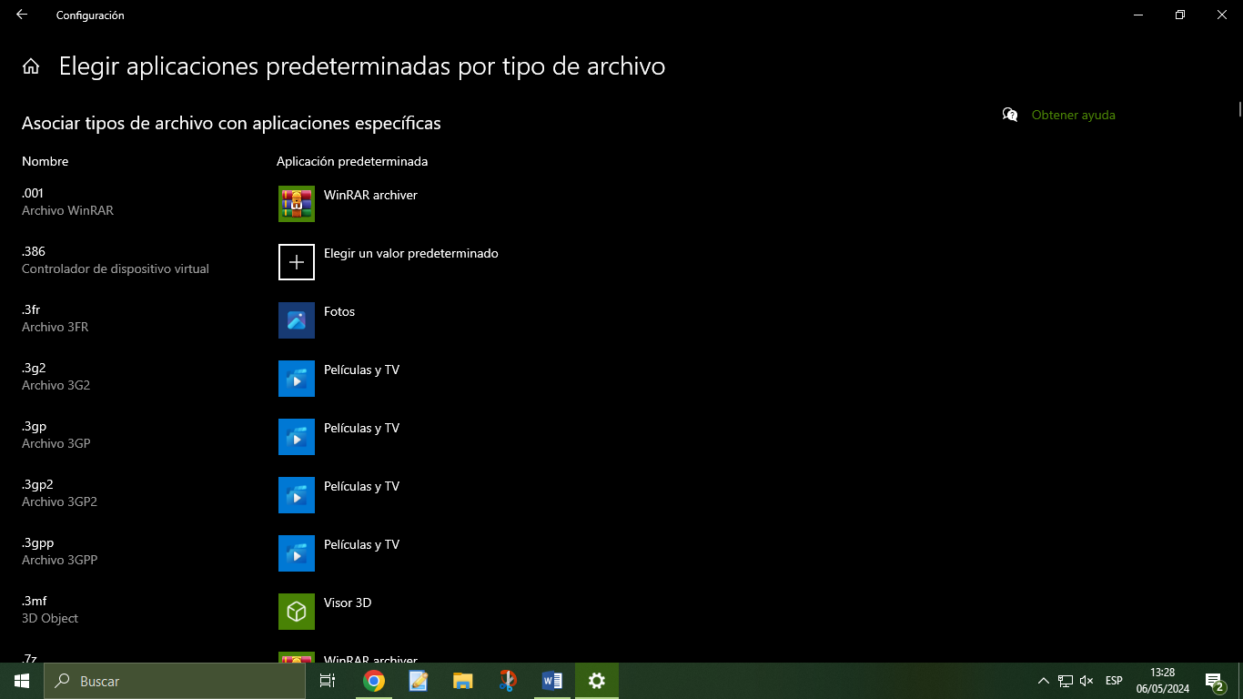 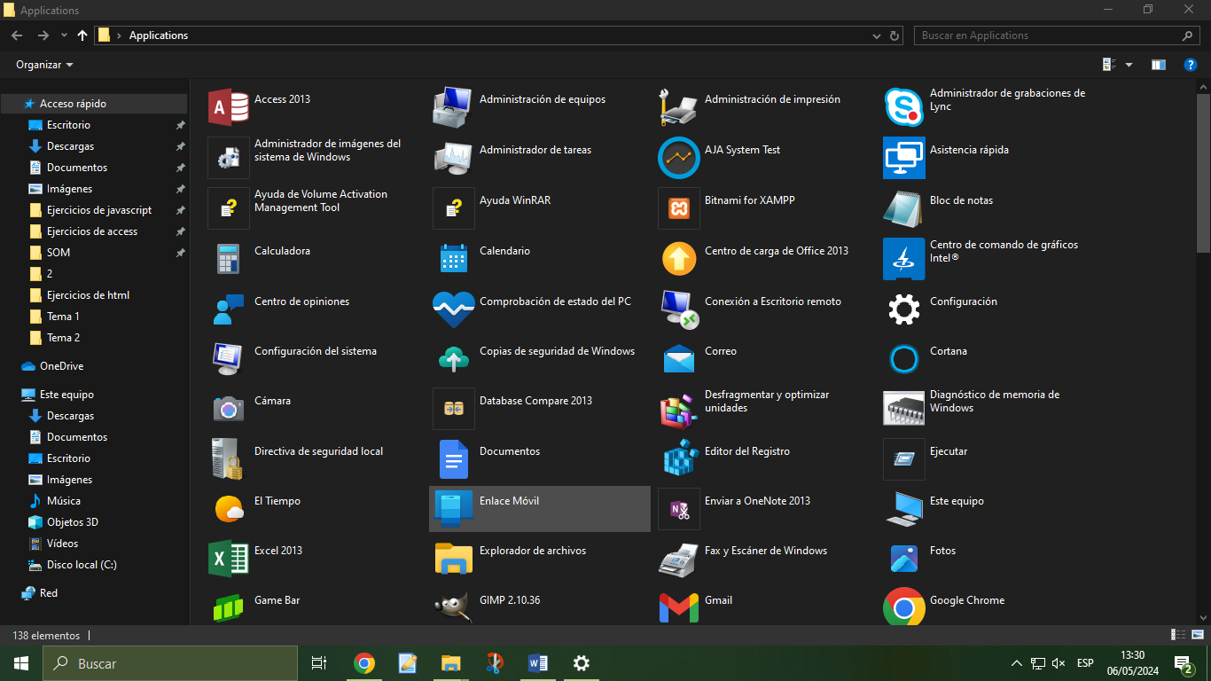

4.- Visor de eventos: vistas personalizadas. 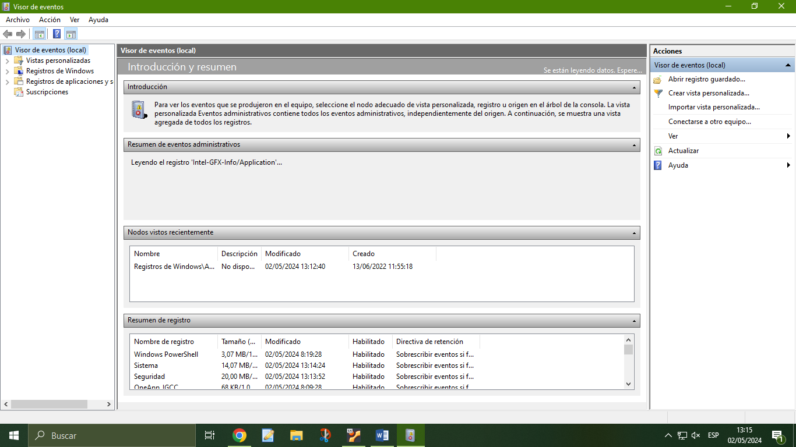

5.- Monitor de recursos. 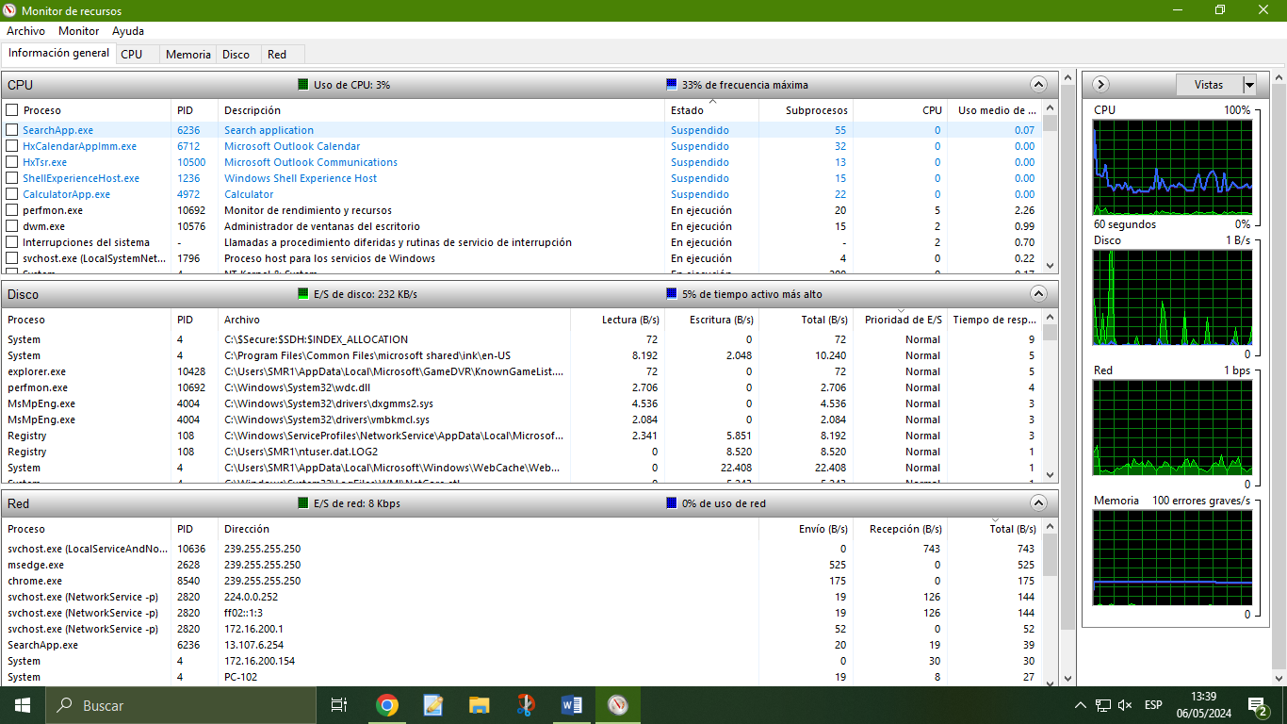

6.- Monitor de rendimiento. 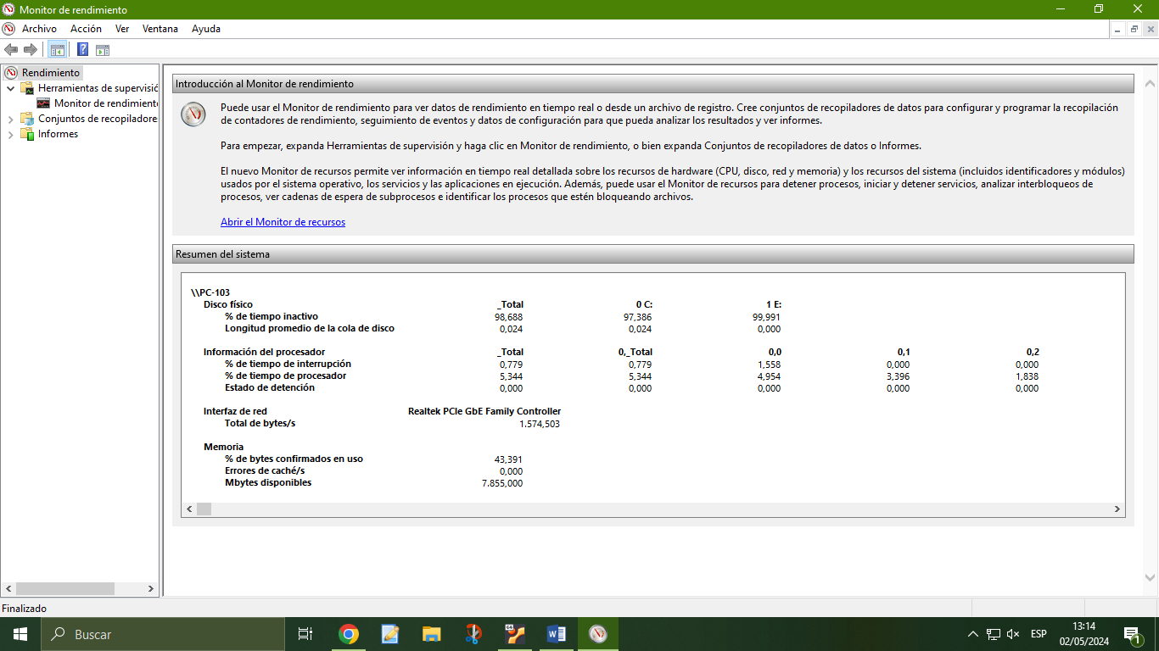

7.- Administrador de dispositivos. 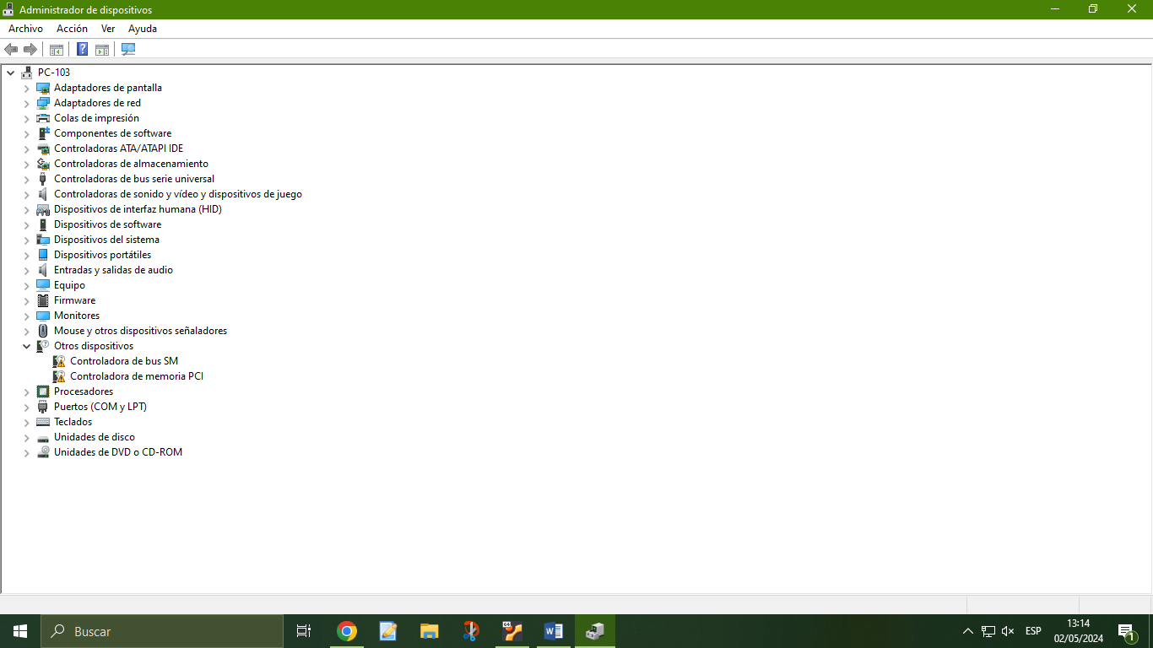

8.- Administrador de tareas.

